Dienststelle:
Name:
Pers.-Nr.:
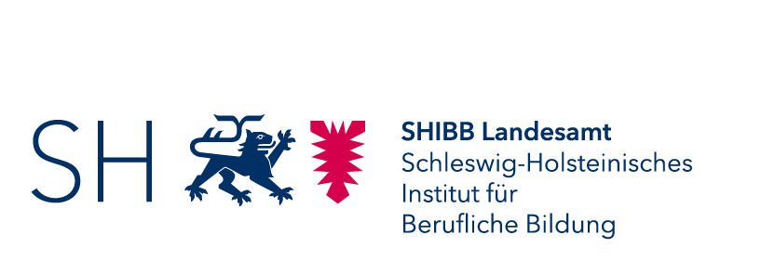
SHIBB Landesamt
Schleswig-Holsteinisches
Institut für Berufliche Bildung
Lehrkräftepersonalverwaltung
Sophienblatt 50 a
24114 Kiel

Antrag auf Elternzeit
Hiermit beantrage ich für mein Kind , geboren am nach den n Bestimmungen des Bundeselterngeld- und Elternzeitgesetz (BEEG) in der zurzeit geltenden Fassung.
erstmals Elternzeit (verbindliche Festlegung für die ersten zwei Jahre des Elternzeitanspruchs- auch wenn Unterbrechungen gewünscht werden)
für den Zeitraum:
im Anschluss an das Beschäftigungsverbot bis zum
und außerdem:
vom bis
weiterhin / nochmals Elternzeit
für den Zeitraum:
vom bis
Außerdem beantrage ich eine Teilzeitbeschäftigung während der Elternzeit gemäß § 1 Abs. § 15 BEEG.
Höchstens zulässiger Beschäftigungsumfang für Teilzeit in Elternzeit
Pflichtstundenzahl | 25,0 | 25,5 | 26,5 | 27,0 | 27,5 | 28,0
Minimum | 6,5 | 6,5 | 7 | 7 | 7 | 7
Maximum |  | 21,0 |  | 22,0 |  | 23,0
Maximum | 20,5 |  | 21,5 |  | 22,5

für den Zeitraum:
vom bis im Umfang von Pflichtwochenstunden
Für Kinder, die vor dem 01.07.2015 geboren wurden:
Von der Möglichkeit der Inanspruchnahme eines Teils der Elternzeit bis zur Vollendung des achten Lebensjahres des Kindes werde ich Gebrauch machen.
Ich beantrage die Übertragung eines -monatigen Anteils der Elternzeit auf die Zeit vom bis .
Für Kinder, die ab dem 01.07.2015 geboren wurden:
Ein Anteil der Elternzeit von bis zu 24 Monaten kann bis zur Vollendung des achten Lebensjahres des Kindes in Anspruch genommen werden (förmliche Übertragung nicht notwendig).

_______________________________  Datum und Unterschrift Antragsteller/in | Stellungnahme der/des unmittelbaren Vorgesetzten:  (Zwingende) dienstliche Belange stehen der Gewährung  nicht entgegen entgegen (bitte gesondert erläutern)  _______________________________________________  Datum und Unterschrift der/des unmittelbaren Vorgesetzten

Informationen nach Artikel 13 bzw. 14 der Verordnung (EU) 2016/679 – DatenschutzGrundverordnung - DSGVO
- Verantwortliche Stelle (Art. 13 Absatz 1 lit. a DSGVO)
SHIBB Landesamt, Schleswig-Holsteinisches Institut für Berufliche Bildung, Sophienblatt 50a in 24114 Kiel.
- Kontaktdaten des Datenschutzbeauftragten (Art. 13 Absatz 1 lit. b DSGVO):
Datenschutzbeauftragte des SHIBB Landesamts, Schleswig-Holsteinisches Institut für Berufliche Bildung: Datenschutz@shibb.landsh.de
- Verarbeitungszweck und Rechtsgrundlage (Art. 13 Abs. 1 lit. c DSGVO)
Zweck der Verarbeitung ist die Bearbeitung Ihres obenstehenden Antrags nach dem § 35 Abs. 4 Nr. 2 Landesbeamtengesetz (LBG). Die Verarbeitung erfolgt auf Grundlage von § 3 Landesdatenschutzgesetz (LDSG) i. V. m. § 84 Landesverwaltungsgesetz (LVwG)
- Empfänger der Daten (Art. 13. Abs. 1 lit. e DSGVO)
Der Antrag gelangt den auf dem Dienstweg beteiligten Stellen zur Kenntnis und wird im Ministerium durch die zuständigen Fachabteilungen und Referate unter Beteiligung des Personalrats gemäß §§ 51 bis 61 Mitbestimmungsgesetz (MBG) bearbeitet. Die Entscheidung zu Ihrem Antrag wird Ihnen, Ihrer Schulleitung sowie im schulamtsgebundenen Bereich dem für Sie zuständigen Schulamt mitgeteilt.
- Speicherdauer (Art. 13 Abs. 2 lit. a DSGVO)
Die mit diesem Antrag übermittelten Daten und alle im Laufe der Antragsbearbeitung hinzugezogenen Informationen werden Teil Ihrer Personalakte. Gemäß § 91 Landesbeamtengesetz (LBG) sind Personalakten nach ihrem Abschluss fünf Jahre von der personalaktenführenden Behörde aufzubewahren.
- Betroffenenrechte (Art. 13 Abs. 2 lit. b und c DSGVO)
Zu der Verarbeitung der Daten besteht bei Vorliegen der erforderlichen Voraussetzungen jeweils das Recht auf Auskunft, Berichtigung, Löschung, Einschränkung der Verarbeitung und ggf. auf Datenübertragbarkeit gemäß den Artikeln 15 bis 18 und 20 DSGVO. Das Auskunftsrecht ergibt sich darüber hinaus aus § 88 LBG.
- Beschwerderecht bei der Aufsichtsbehörde (Art. 13 Abs. 2 lit. d DSGVO)
Wenn Sie der Ansicht sind, dass die Verarbeitung der Sie betreffenden personenbezogenen Daten rechtswidrig ist, besteht das Recht auf Beschwerde bei:
Die Landesbeauftragte für Datenschutz, Unabhängiges Landeszentrum für Datenschutz Schleswig-Holstein (ULD), Holstenstraße 98, 24103 Kiel, E-Mail: mail@datenschutzzentrum.de, Tel.: 0431 988 1200.
Die Hinweise zum Antrag sowie zur DSGVO habe ich zur Kenntnis genommen.

_______________________________
Datum und Unterschrift Antragsteller/in

